УЧАСТНИК
ВЕЛИКОЙ ОТЕЧЕСТВЕННОЙ ВОЙНЫ

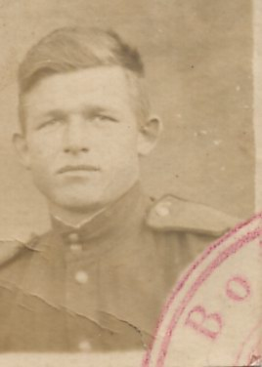

САМОЙЛОВ
ВИКТОР
АЛЕКСАНДРОВИЧ

Виктор Александрович родился 28 сентября 1926 года в г. Кохма.

Призван на фронт 16 августа 1944 года. В те далекие от нас годы Виктор Александрович воевал с Японией на Забайкальском фронте. Он был командиром взвода «Катюш».

Когда началась война, ему было 25 лет. С большой грустью его отправили на войну, но через пять лет она закончилась.

Виктор Александрович получил много медалей:
«За победу над Японией» № 493451 30.09.1945 г.,
«За доблестный труд»,
«40 лет победы в ВОВ 1941-1945 гг.»,
«Медаль Жукова 2 степени»,
«ХХХ лет Советской Армии Флота» и другие.

Сейчас Виктор Александрович работает слесарем. Имеет жену и сына.

Улица Победы дом № 2.

